Федеральное государственное бюджетное образовательное учреждение высшего образования
«Сибирский государственный университет телекоммуникаций и информатики»
(СибГУТИ)

Кафедра вычислительных систем

ОТЧЕТ
по практической работе 1

по дисциплине «Программирование»

Выполнил:  студент гр. ИВ-222  «16» февраля 2023 г. | ____________ | /Рудцких В.Е../
Проверил:  Ст. преподаватель Кафедры ВС  «__» февраля 2023 г. | ____________ | /Фульман В.О./

Оценка «_____________»

Новосибирск 2023
ОГЛАВЛЕНИЕ
ЗАДАНИЕ 3
ВЫПОЛНЕНИЕ РАБОТЫ 4
ПРИЛОЖЕНИЕ 5

ЗАДАНИЕ

Задание №1

1  2  3  4  5  6  7  8  9  10  11  12  13  14  15  16  17  18  19  20  21  22  23 | #include <stdio.h>  #include <stdlib.h>  void init(int *arr, int n)  {  arr = malloc(n * sizeof(int));  int i;  for (i = 0; i < n; ++i)  {  arr[i] = i;  }  }  int main()  {  int *arr = NULL;  int n = 10;  init(arr, n);  int i;  for (i = 0; i < n; ++i)  {  printf("%d\n", arr[i]);  }  return 0;  }

Заполнение массива его индексами с выделением памяти через malloc

Задание №2

1  2  3  4  5  6  7  8  9  10  11  12  13  14  15  16  17  18 | #include <stdio.h>  typedef struct  {  char str[3];  int num;  } NumberRepr;  void format(NumberRepr *number)  {  sprintf(number->str, "%3d", number->num);  }  int main()  {  NumberRepr number = {.num = 1025};  format(&number);  printf("str: %s\n", number.str);  printf("num: %d\n", number.num);  return 0;  }

Перевод числа в строку с помощью структуры

Задание №3

1  2  3  4  5  6  7  8  9 | #include <stdio.h>  #define SQR(x) x *x  int main()  {  int y = 5;  int z = SQR(y + 1);  printf("z = %d\n", z);  return 0;  }

Возведение числа в квадрат с помощью макроподстановок

Задание №4

1  2  3  4  5  6  7  8  9  10  11  12  13  14  15  16  17  18  19  20  21  22  23  24  25  26  27  28  29  30  31  32  33  34 | #include <stdio.h>  #include <stdio.h>  void swap(int *a, int *b)  {  int tmp = *a;  *a = *b;  *b = tmp;  }  void bubble_sort(int *array, int size)  {  int i, j;  for (i = 0; i < size - 1; ++i)  {  for (j = 0; j < size - i; ++j)  {  if (array[j] > array[j + 1])  {  swap(&array[j], &array[j + 1]);  }  }  }  }  int main()  {  int array[100] = {10, 15, 5, 4, 21, 7};  bubble_sort(array, 6);  int i;  for (i = 0; i < 6; ++i)  {  printf("%d ", array[i]);  }  printf("\n");  return 0;  }

Сортировка пузырьком для заданного массива
ВЫПОЛНЕНИЕ РАБОТЫ

Задание №1
Просмотрев код предполагаем, что программа должна выделить память под массив, заполнить его своими индексами и затем их вывести.
Запустив исполняемый файл после компиляции получаем такой результат:
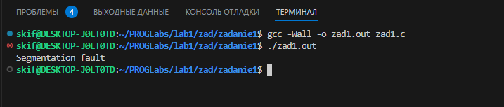
Проанализировав ошибку можем сделать вывод, что у нас есть проблемы с памятью, которые мы можем проверить с помощью инструмента откладки, поставив точки остановы на места работы с памятью.
1  2  3  4  5  6  7  8  9  10  11  12  13  14  15  16  17 | (gdb) b 5  Breakpoint 1 at 0x117c: file zad1.c, line 5.  (gdb) b 14  Breakpoint 2 at 0x11cf: file zad1.c, line 14.  (gdb) b 16  Breakpoint 3 at 0x11de: file zad1.c, line 16.  (gdb) list 10  5 arr = malloc(n * sizeof(int));  6 int i;  7 for (i = 0; i < n; ++i)  8 {  9 arr[i] = i;  10 }  11 }  12 int main()  13 {  14 int *arr = NULL;
Проходим через точки остановы, проверяя адрес нашего массива…
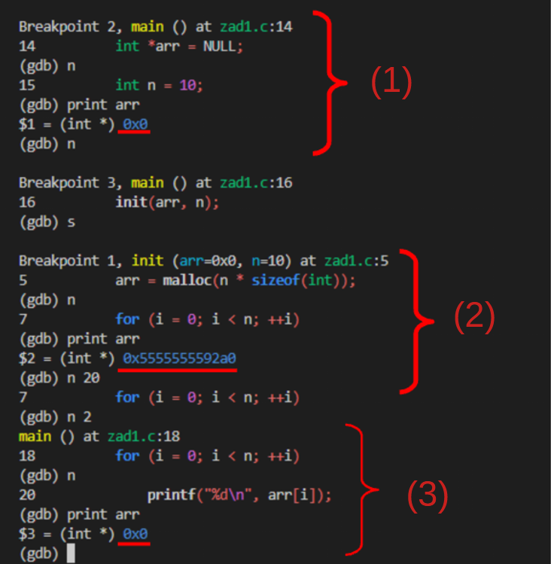
Мы видим, как в функции main объявляется указатель на наш будущий массив и инициализируется нулём (1).
На (2) мы входим в функции init и выделяем там память по переданному указателю.
Но когда мы выходим из init и попадаем в main (3) мы видим, что указатель снова в нуле.
Таким образом мы увидели, что адрес, используемый в конце для вывода, не тот по которому мы выделяли память и инициализировали.
В данном случае мы столкнулись с проблемой видимости переменных внутри функций. Так как после выполнения функции init, в main вручную не передается адрес нашего массива.
Исправить эту проблему можно передачей адреса из функции init:

1  2  3  4  5  6  7  8  9  10  11  12  13  14  15  16  17  18  19  20  21  22  23  24 | #include <stdio.h>  #include <stdlib.h>  int* init(int *arr, int n)  {  arr = malloc(n * sizeof(int));  int i;  for (i = 0; i < n; ++i)  {  arr[i] = i;  }  return arr;  }  int main()  {  int *arr = NULL;  int n = 10;  arr = init(arr, n);  int i;  for (i = 0; i < n; ++i)  {  printf("%d\n", arr[i]);  }  return 0;  }

Задание №2
При компиляции и выполнении программы мы получаем следующее:
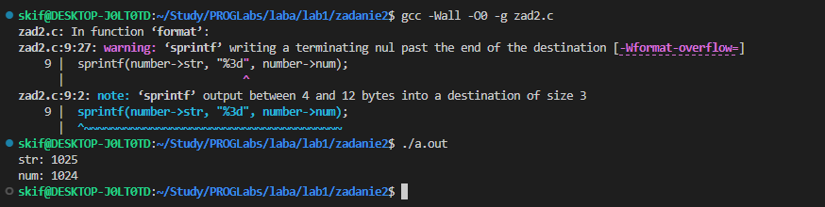
Уже на этом этапе компилятор находит ошибку и мы можем видеть, что sprintf вынужден был записать символ конца строки за массивом. Это привело к тому, что полученные выходные данные не соответствовали предполагаемому назначению программы.
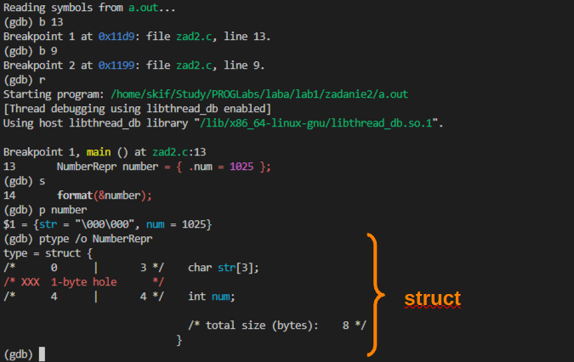
Чтобы узнать корень проблемы запустим отладчик и пройдемся по тем строками, где мы работали с функцией sprintf.
Узнать как выглядит структура мы смогли благодаря команде ptype в gdb, которая с ключом /o показывает какие данные и сколько байт занимают в памяти поля.
Как видно по структуре данных, наш проблемный number.num в памяти идет аккурат после number.str и выравнивающего байта. Так как мы уже знаем, благодаря компилятору, о том, что массива строки нам не хватило, можно сделать вывод о вмешательстве в последующие байты памяти, которыми и являются number.num.

Исправим код спрограммы следующим образом:
1  2  3  4  5  6  7  8  9  10  11  12  13  14  15  16  17  18 | #include <stdio.h>  typedef struct  {  char str[5];  int num;  } NumberRepr;  void format(NumberRepr *number)  {  sprintf(number->str, "%3d", number->num);  }  int main()  {  NumberRepr number = {.num = 1025};  format(&number);  printf("str: %s\n", number.str);  printf("num: %d\n", number.num);  return 0;  }

Так строке будет достаточно места чтобы поместить нужные нам значения
Задание №3
При беглом просмотре кода, можно предположить что программы должна с помощью макроподстановки произвести умножение переменной на саму себя.
Путем нетрудных вычислений находим значение которое мы хотим видеть по выполнению программы (5+1=6; 6*6=36). Скомпилируем и запустим программу:
Полученный результат не соответствует нашим ожиданиям, попробуем разобраться с проблемой предварительно скомпилировав код с отладочной информацией 3 уровня -g3
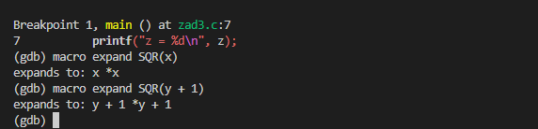
С помощью команды отладчика macro expand мы смогли увидеть, что наша строка раскрывается в выражение y + 1 * y + 1, что как раз и равняется 11.
Чтобы избежать ошибок в порядке вычисления, расставим скобки в макроподстановке.

Получившийся код выглядит примерно так:
1  2  3  4  5  6  7  8  9 | #include <stdio.h>  #define SQR(x) ((x) * (x))  int main()  {  int y = 5;  int z = SQR(y + 1);  printf("z = %d\n", z);  return 0;  }

Задание №4
В следующем задании реализована функция пузырьковой сортировки. По коду можно увидеть, что сортируется конкретный набор чисел {10, 15, 5, 4, 21, 7}.
Попробуем скомпилировать и запустить:
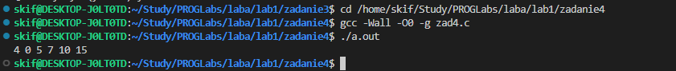
Как видим полученный результат сильно отличается от ожидаемого.
Попробуем зайти в функцию сортировки с помощью отладчика и просмотрим какие значения берутся для функции swap, особое внимание уделим началу и концу циклов. Значение отобразим с помощью команды display.
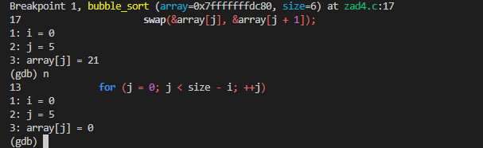
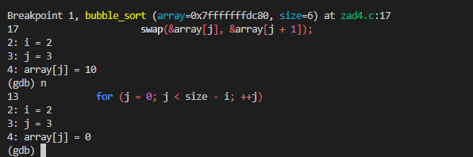
Как можно заметить по значениям, в конце каждого цикла счетчика j каждого i, значение для array[j] берется 0.
Таким образом, просмотрев значения элементов массива под конец цикла, можно сделать вывод, что в последних итерациях цикла с счетчиком j происходит выход за массив.
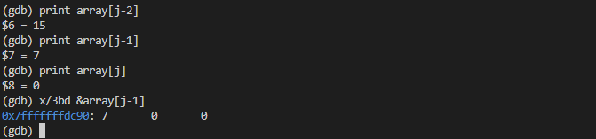

Решим эту проблему подправив конечное значения для цикла с счетчиком j

1  2  3  4  5  6  7  8  9  10  11  12  13  14  15  16  17  18  19  20  21  22  23  24  25  26  27  28  29  30  31  32  33 | #include <stdio.h>  void swap(int *a, int *b)  {  int tmp = *a;  *a = *b;  *b = tmp;  }  void bubble_sort(int *array, int size)  {  int i, j;  for (i = 0; i < size - 1; ++i)  {  for (j = 0; j < size - i - 1; ++j)  {  if (array[j] > array[j + 1])  {  swap(&array[j], &array[j + 1]);  }  }  }  }  int main()  {  int array[100] = {10, 15, 5, 4, 21, 7};  bubble_sort(array, 6);  int i;  for (i = 0; i < 6; ++i)  {  printf("%d ", array[i]);  }  printf("\n");  return 0;  }

ПРИЛОЖЕНИЕ

Задание №1

1  2  3  4  5  6  7  8  9  10  11  12  13  14  15  16  17  18  19  20  21  22  23 | #include <stdio.h>  #include <stdlib.h>  void init(int *arr, int n)  {  arr = malloc(n * sizeof(int));  int i;  for (i = 0; i < n; ++i)  {  arr[i] = i;  }  }  int main()  {  int *arr = NULL;  int n = 10;  init(arr, n);  int i;  for (i = 0; i < n; ++i)  {  printf("%d\n", arr[i]);  }  return 0;  }

Задание №2

1  2  3  4  5  6  7  8  9  10  11  12  13  14  15  16  17  18 | #include <stdio.h>  typedef struct  {  char str[3];  int num;  } NumberRepr;  void format(NumberRepr *number)  {  sprintf(number->str, "%3d", number->num);  }  int main()  {  NumberRepr number = {.num = 1025};  format(&number);  printf("str: %s\n", number.str);  printf("num: %d\n", number.num);  return 0;  }

Задание №3

1  2  3  4  5  6  7  8  9 | #include <stdio.h>  #define SQR(x) x *x  int main()  {  int y = 5;  int z = SQR(y + 1);  printf("z = %d\n", z);  return 0;  }

Задание №4

1  2  3  4  5  6  7  8  9  10  11  12  13  14  15  16  17  18  19  20  21  22  23  24  25  26  27  28  29  30  31  32  33  34 | #include <stdio.h>  #include <stdio.h>  void swap(int *a, int *b)  {  int tmp = *a;  *a = *b;  *b = tmp;  }  void bubble_sort(int *array, int size)  {  int i, j;  for (i = 0; i < size - 1; ++i)  {  for (j = 0; j < size - i; ++j)  {  if (array[j] > array[j + 1])  {  swap(&array[j], &array[j + 1]);  }  }  }  }  int main()  {  int array[100] = {10, 15, 5, 4, 21, 7};  bubble_sort(array, 6);  int i;  for (i = 0; i < 6; ++i)  {  printf("%d ", array[i]);  }  printf("\n");  return 0;  }

